Raamattuvaellus - RASTIPISTE 1: Alussa
(Aloita tästä ja etene rastit numerojärjestyksessä 1–4)
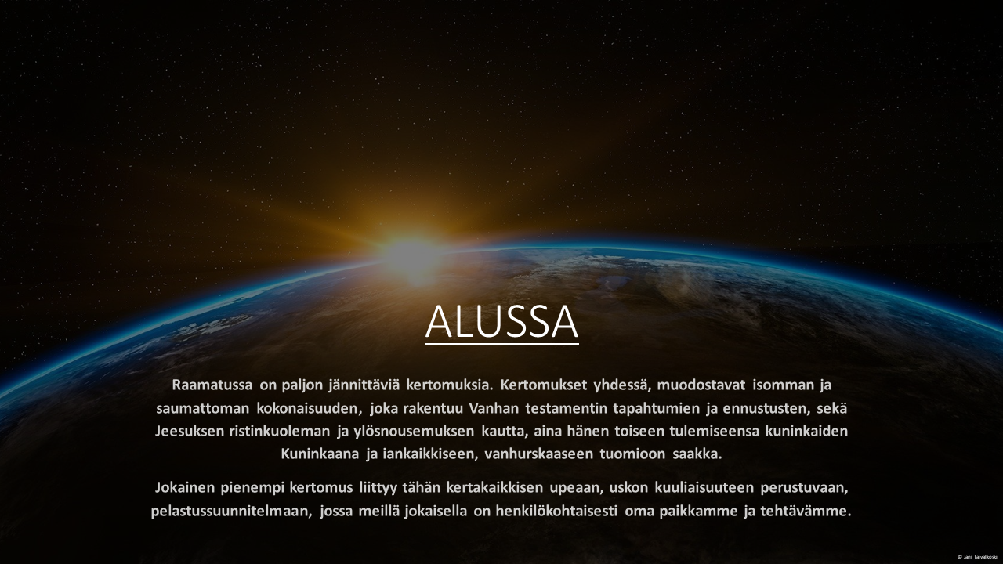
Raamattuvaellus - RASTIPISTE 2:
Patriarkat – Aabraham, Iisak, Jaakob (Israel)
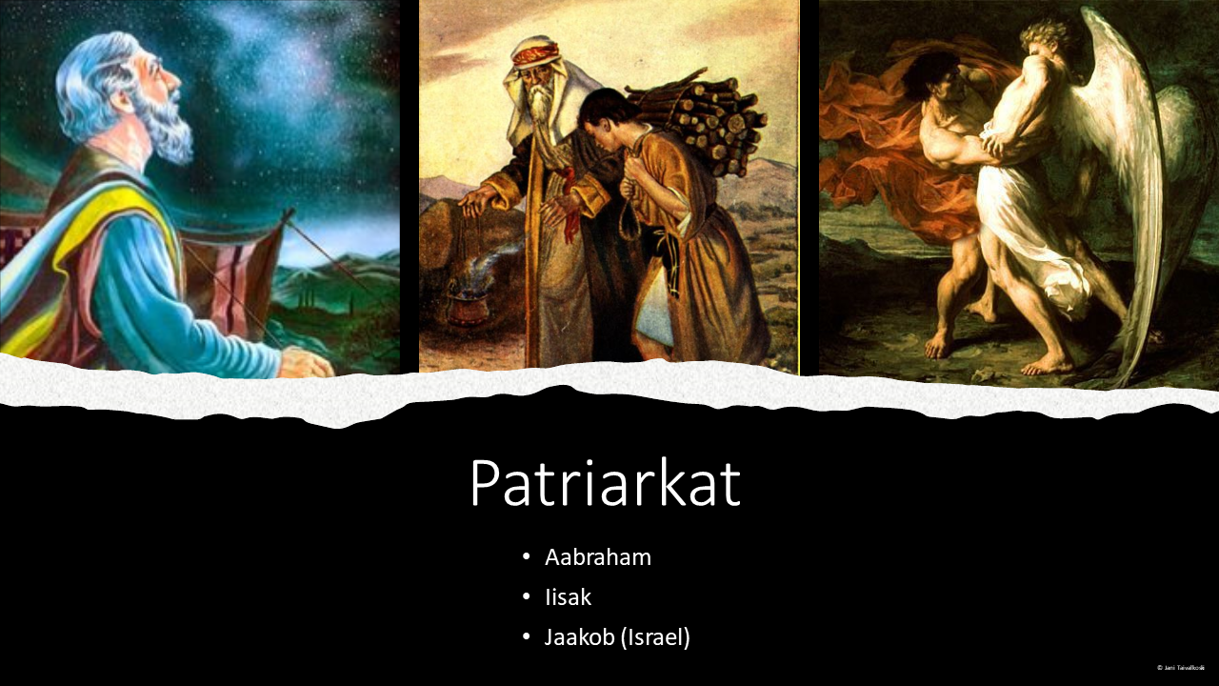
Raamattuvaellus - RASTIPISTE 3:
Egyptistä luvattuun maahan - Exodus
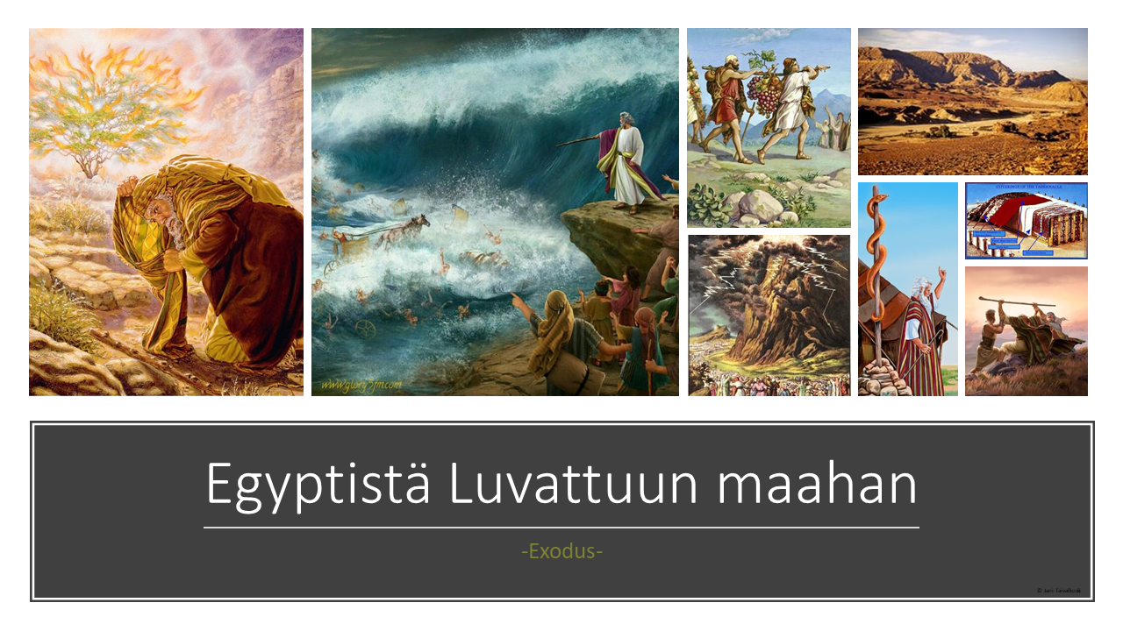
Raamattuvaellus - RASTIPISTE 4:
Jeesus - Luvattu Vapahtaja ja kuninkaiden Kuningas
